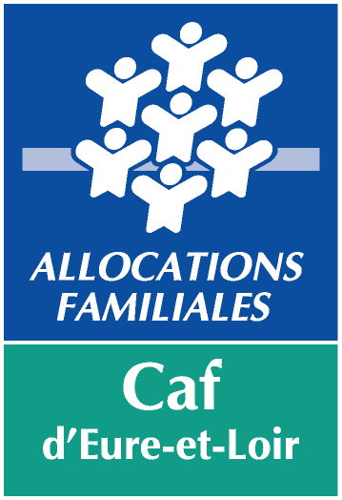
AVENANT N°1 AU PROTOCOLE D’ACCORD LOCAL
RELATIF A LA DIVERSITE ET A L’EGALITE DES CHANCES
A LA CAF D’EURE-ET-LOIR

Entre d’une part :

la Caisse d’Allocations familiales de l’Eure-et-Loir, représentée par son Directeur,
Monsieur ………………….

Et d’autre part,

les organisations syndicales représentatives au sein de l’organisme représentées par :

Madame …………….., déléguée syndicale CFDT
Madame ………………., déléguée syndicale CGT/FO

Il a été conclu ce qui suit.

L’article 4 du protocole d’accord local relatif à la rémunération est ainsi modifié.

La rémunération est abordée non pas dans le sens de la politique globale salariale de la Caf de l’Eure-et-Loir mais uniquement en termes d’égalité salariale hommes/femmes.

Le recensement réalisé chaque année par la Responsable Ressources humaines à l’issue de l’étude des comptes rendus d’entretien annuel d’évaluation et d’accompagnement (Eaea) précisera les souhaits d’évolution professionnelle émis par les agents en les répertoriant selon la catégorie H/F.

La note annuelle de la direction sur la politique salariale rappellera les principes de non-discrimination (âge, sexe, appartenance syndicale,…).

Lors de l’attribution des pas de compétences, il sera procédé à un examen annuel de la situation des agents qui n’ont pas eu de pas de compétence depuis 4 ans en les distinguant selon les catégories H/F.

Un examen annuel des agents qui ont un solde de pas de compétence à acquérir inférieur à la valeur d’un pas de compétence sera réalisé en précisant la catégorie H/F.

Les indicateurs de suivi associés sont :

- 100% des comptes rendus d’Eaea comportant des souhaits d’évolution professionnelle sont répertoriés par la responsable Rh,
- 100% des salariés sont informés de la politique salariale de l’organisme avec rappel des principes de non discrimination (âge, sexe, syndical…),
- 100% des agents qui n’ont pas eu de pas de compétence depuis 4 ans bénéficieront d’un examen annuel de leur situation,
- 100% des agents qui ont un solde de pas de compétence à acquérir inférieur à la valeur d’un pas de compétence bénéficieront d’un examen annuel de leur situation.

Le 5 mars 2018

LE DIRECTEUR | LA DELEGUEE SYNDICALE  CFDT, | LA DELEGUEE SYNDICALE  CGT/FO,

